**直流双臂电桥实验报告**

**姓名** 陆皓喆 **学号** 2211044 **专业** 工科试验班（信息科学与技术）

**组别** D **实验时间** 周二上午5月23日

一.实验原理

直流双臂电桥适用范围：

直流双臂电桥适用于测量较小的电阻，如 QJ44 型直流双臂电桥测量范围: 。

四端法：

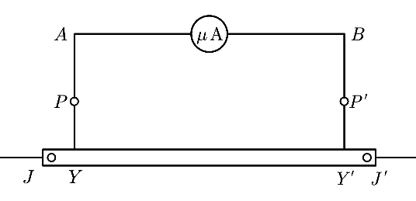

图1：四端法原理

可以看出，使用图 1 的电路进行测量，在电阻体上 上两个点焊出两个接头再

与微安表相连接，这样可以保证微安表所连接两点之间的阻值正好为之间的阻值，

又四个点的接触电阻和的接线电阻都分给了微安表，保证了分流

的精确。由于电阻被做成了四个接头，故称作“四端结构”。

推导测量公式：

测量电路如图 2 （在下一部分中）所示，其中为标准低阻，为待测低阻。四个比例臂电阻有意做成几十欧姆以上的阻值，因此他们所在桥臂中的接线电阻和接触电阻的影响便可忽略。注意右边的电阻是为了防止电流过大。当电流计指零时，电桥达到平衡。

由基尔霍夫定律，可以列出方程组：

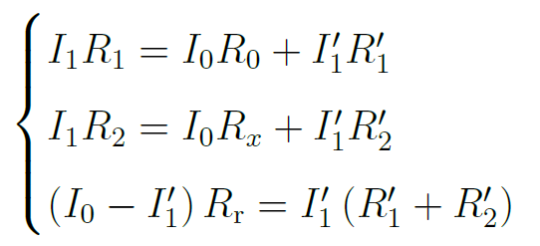

式中分别为图中所标示，将式整理得：

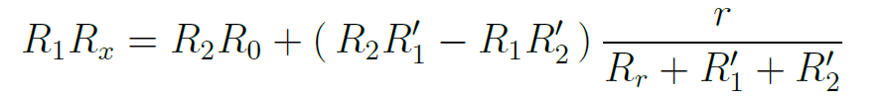

当电桥的平衡是在保证的情况下，则上式可以简化为



由此可知此次实验双臂电桥的测量平衡条件为:

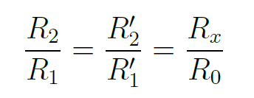

本次实验使用同步调节比例臂电阻的方法使电流计示零。

画出实验电路图：

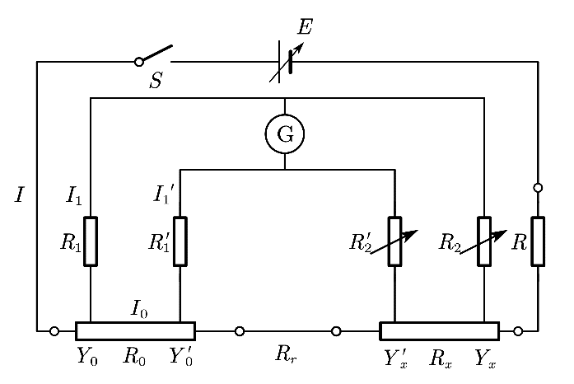

图2：直流双臂电桥

双臂电桥灵敏度：

双臂电桥平衡后将比例臂电阻同步调偏, 若电流计示数改变, 则灵敏度为：



由



可以引入相对误差：



二.数据处理

**1.铜棍电阻率的测量：**

（1）铜棍长度（两个电压接头之间）：



（2）铜棍直径测量：

|  |  |  |  |  |  |  |
| --- | --- | --- | --- | --- | --- | --- |
| 测量次数 | 1 | 2 | 3 | 4 | 5 | 平均值 |
| 直径（mm） | 5.45 | 5.44 | 5.45 | 5.43 | 5.44 | 5.442 |

铜棍直径：

先计算不确定度。该直径分为A、B两类不确定度。







所以，铜棍直径：

（3）调节电桥平衡

|  |  |  |  |  |  |
| --- | --- | --- | --- | --- | --- |
| 电桥状态 |  |  |  |  |  |
| 数据记录 | 416.2 | 0.0004 | 20 | 0.3 | 23.24 |

注：相关公式下方已经给出：





的总相对不确定度为：



计算得

带入相关数据得，电阻值为：

（4）计算电阻率



计算不确定度：





得：



最后得出：铜棍的电阻率为

**2.铝棍电阻率的测量：**

（1）铝棍长度（两个电压接头之间）： 



（2）铝棍直径测量：

|  |  |  |  |  |  |  |
| --- | --- | --- | --- | --- | --- | --- |
| 测量次数 | 1 | 2 | 3 | 4 | 5 | 平均值 |
| 直径（mm） | 5.39 | 5.4 | 5.24 | 5.41 | 5.41 | 5.37 |

铝棍直径：

先计算不确定度。该直径分为A、B两类不确定度。







所以，铝棍直径： 

（3）调节电桥平衡

|  |  |  |  |  |  |
| --- | --- | --- | --- | --- | --- |
| 电桥状态 |  |  |  |  |  |
| 数据记录 | 992 | 0.0010 | 50 | 2.8 | 22.65 |

注：相关公式下方已经给出：





的总相对不确定度为：



计算得

带入相关数据得，电阻值为：

（4）计算电阻率



计算不确定度：





得：



最后得出：铝棍的电阻率为

**3.铁棍电阻率的测量：**

（1）铁棍长度（两个电压接头之间）： 



（2）铁棍直径测量：

|  |  |  |  |  |  |  |
| --- | --- | --- | --- | --- | --- | --- |
| 测量次数 | 1 | 2 | 3 | 4 | 5 | 平均值 |
| 直径（mm） | 5.44 | 5.445 | 5.45 | 5.46 | 5.46 | 5.451 |

铁棍直径：

先计算不确定度。该直径分为A、B两类不确定度。







所以，铁棍直径：

（3）调节电桥平衡

|  |  |  |  |  |  |
| --- | --- | --- | --- | --- | --- |
| 电桥状态 |  |  |  |  |  |
| 数据记录 | 16810 | 0.0168 | 300 | 1.6 | 23.24 |

注：相关公式下方已经给出：





的总相对不确定度为：



计算得

带入相关数据得，电阻值为： 

（4）计算电阻率



计算不确定度：





得：



最后得出：铁棍的电阻率为